Référence de la fiche | FCO-601 | Date d’émission | 19/10/16
Etablie par | MDUCHER | Responsable de la communication | Service Qualité (pour ateliers internes)  Service Pilotage (pour ateliers externes)
Date interne d’approbation | 19/10/2016 | Signature Service Formation
Date interne de validation |  | Signature Service Qualité
Destinataires de la communication pour information | Opérateurs de saisie Opérateurs de Tri courrier  CALL CENTER Services Prestations de Santé
Destinataires de la communication pour information | Service Courrier Service Fraude
Destinataires de la communication pour information | Support niveau 2 Service Garanties Bureau d’études
Destinataires de la communication pour application | Opérateurs de saisie Opérateurs de Tri courrier  CALL CENTER Services Prestations de Santé  Service Courrier Service Fraude

Domaine | ALMERYS CBTP SANTECLAIR Itelis CRA Terciane
Spécialité | Optique Dentaire Audio  Hospi Soins Externes Tiers  Conventionnement Saisie de RIB Validation dossiers
Nature du traitement concerné | Traitement des réclamations
Objet de la consigne | Critère d’archivage des réclamations

Procédure concernée | FCO-593
Version de la procédure
Référence de la fiche précédente
Rappel de la consigne précédente | A la réception d’une facture en FTP liée à une réclamation le critère d’archivage à saisir dans Adèle est :  Date de numérisation / SPE / abrégé de la spécialité du document (en fonction de l’arborescence du serveur).  Par exemple le critère à saisir dans Adèle pour le premier dossier:  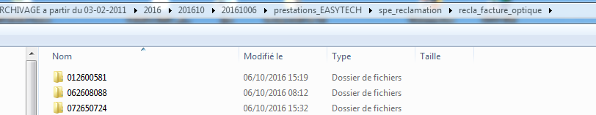  061016spéopt  Le critère d’archivage à saisir dans le tableau des retours est :  Date de numérisation/ SPE/ abrégé de la spécialité du document (en fonction de l’arborescence du serveur)/ nom du fichier.  161016spétiers012600581
Date de fin de la consigne précédente | Dès l’application de cette consigne
Nouvelle consigne | Le critère d’archivage à saisir dans le tableau des retours et dans Adèle est :  Date de numérisation/ SPE/ abrégé de la spécialité du document (en fonction de l’arborescence du serveur)/ nom du fichier.  Par exemple le critère d’archivage du premier dossier :  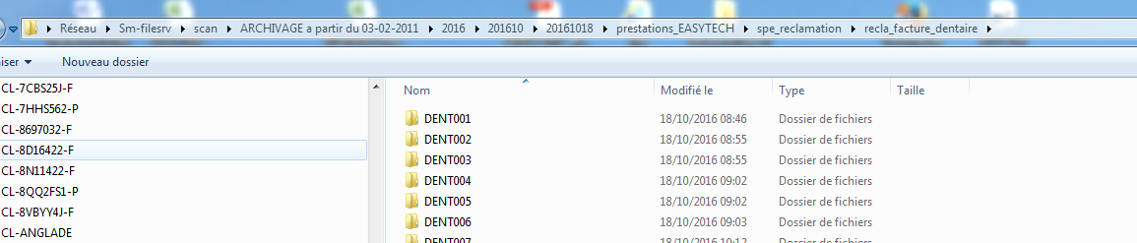  181016SPEDENT001  Voici les nouveaux noms des dossiers en fonction des spécialités :  Pour le dentaire : DENT001 ….  Pour les établissements : ETS001…  Pour l’Optique : OPT001…  Pour le Tiers ALM : ALM001…  Pour le Tiers CBTP : CBTP001…  Pour les LDR : LDR001…
Exemple
Durée de validité de la fiche consigne

Destinataire équipe externe | Date de prise de connaissance de la nouvelle consigne par l’équipe externe | Date d’application de la consigne par l’équipe externe
EASYTECH | 04/11/2016 | 04/11/2016

Date de réception de la fiche validée par l’équipe externe
Date d’enregistrement de la fiche dans le tableau de suivi |  | Par

